BÁO CÁO TUẦN 1 (10/7 – 14/7)

1. **Kế hoạch công việc**

* Phác hoạ dự án, xây dựng các tính năng cho dự án: viết mô tả bài toán, vẽ sơ đồ use case,…
* Xây dựng/ tìm kiếm giao diện trên figma
* Cắt giao diện từ figma sang HTML/CSS

1. **Tiến độ triển khai**
   1. **Phác hoạ dự án:**

* Mô tả bài toán:
* Các tính năng chính:
  + Khách hàng:
    - Đăng nhập, đăng ký
    - Xem thông tin cá nhân
    - Sửa thông tin cá nhân
    - Xem danh sách món ăn theo danh mục
    - Xem danh sách món ăn được đánh giá cao
    - Xem danh sách món ăn được gợi ý
    - Xem chi tiết món ăn
    - Tìm kiếm món ăn
    - Đánh giá, bình luận món ăn
    - Thêm món ăn vào giỏ hàng
    - Đặt món ăn
    - Xem tiến trình thực hiện món ăn
  + Nhà hàng:
    - Đăng nhập, đăng ký
    - Tìm kiếm món ăn trong nhà hàng
    - Xem danh sách món ăn trong nhà hàng
    - Xem chi tiết món ăn
    - Xem doanh thu nhà hàng
    - Đăng/ xoá/ sửa món ăn
    - Nhận thông báo khi có đơn hàng mới
    - Xem doanh thu

3.2 Khách hàng - Đăng nhập, đăng ký - Tìm kiếm tên nhà hàng, đồ ăn - Xem danh sách các món ăn theo danh mục - Xem danh sách các món ăn được gợi ý - Xem chi tiết món ăn - Đánh giá món ăn - Bình luận về chất lượng món ăn sau khi đơn hàng đã được giao thành công - Đặt đồ ăn - Xem tiến trình chuẩn bị 3.3 Nhà hàng - Đăng nhập, đăng ký - Tìm kiếm món ăn trong cửa hàng - Xem danh sách món ăn trong cửa hàng - Xem chi tiết món ăn - Đăng/xoá/sửa món ăn - Nhận thông báo có đơn hàng mới - Xem doanh thu

* 1. **Template mẫu** <https://frappe.qodeinteractive.com/>
  2. **Cắt giao diện:** sử dụng thư viện antd
* Trang homepage:

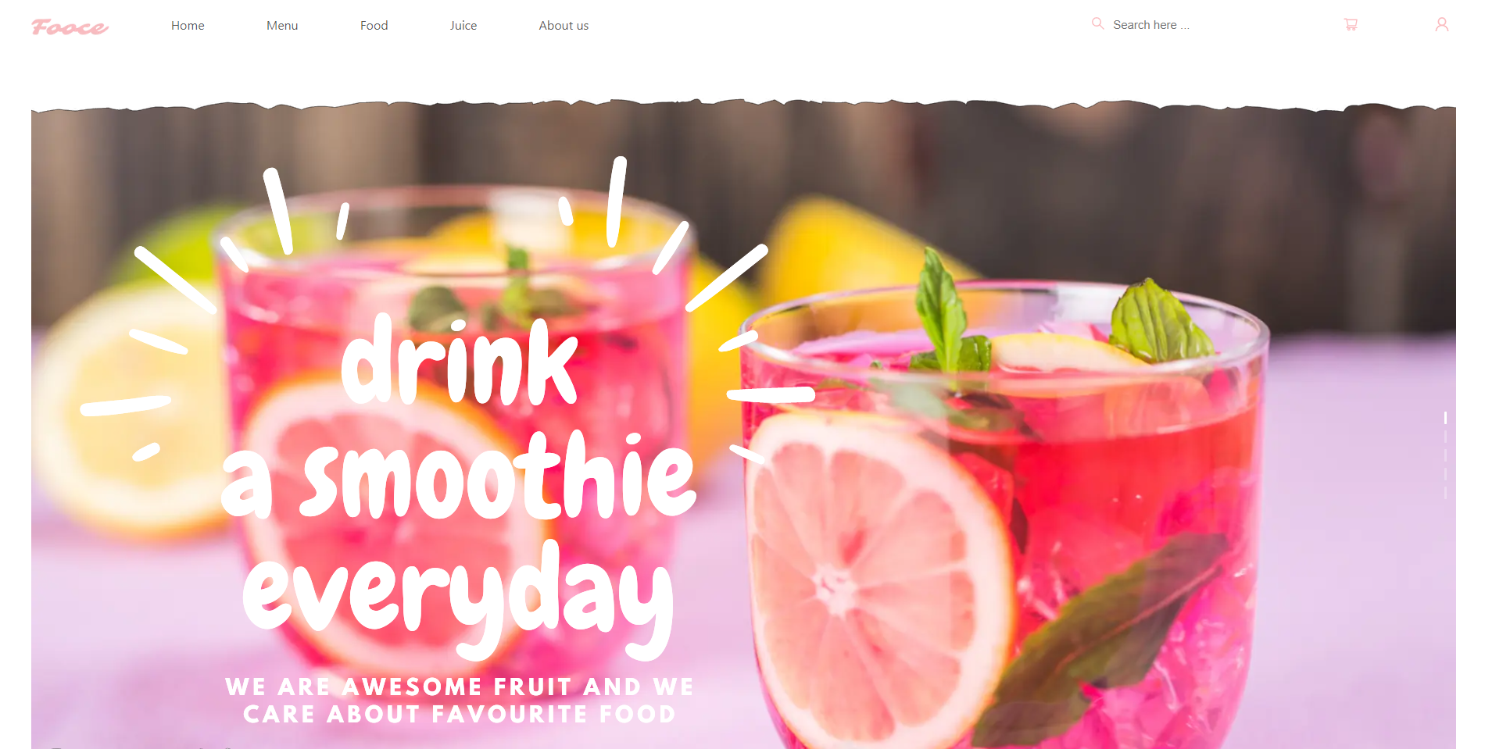

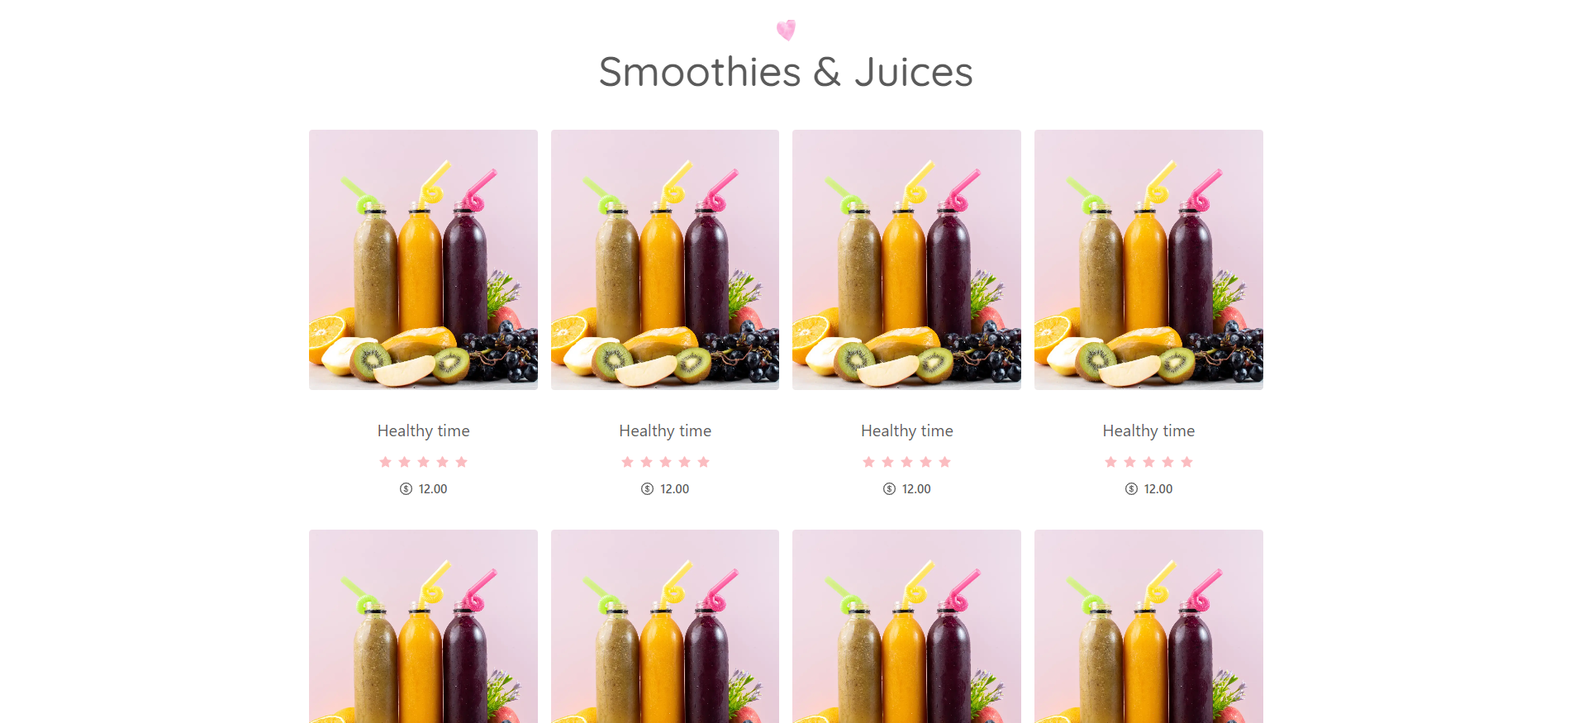

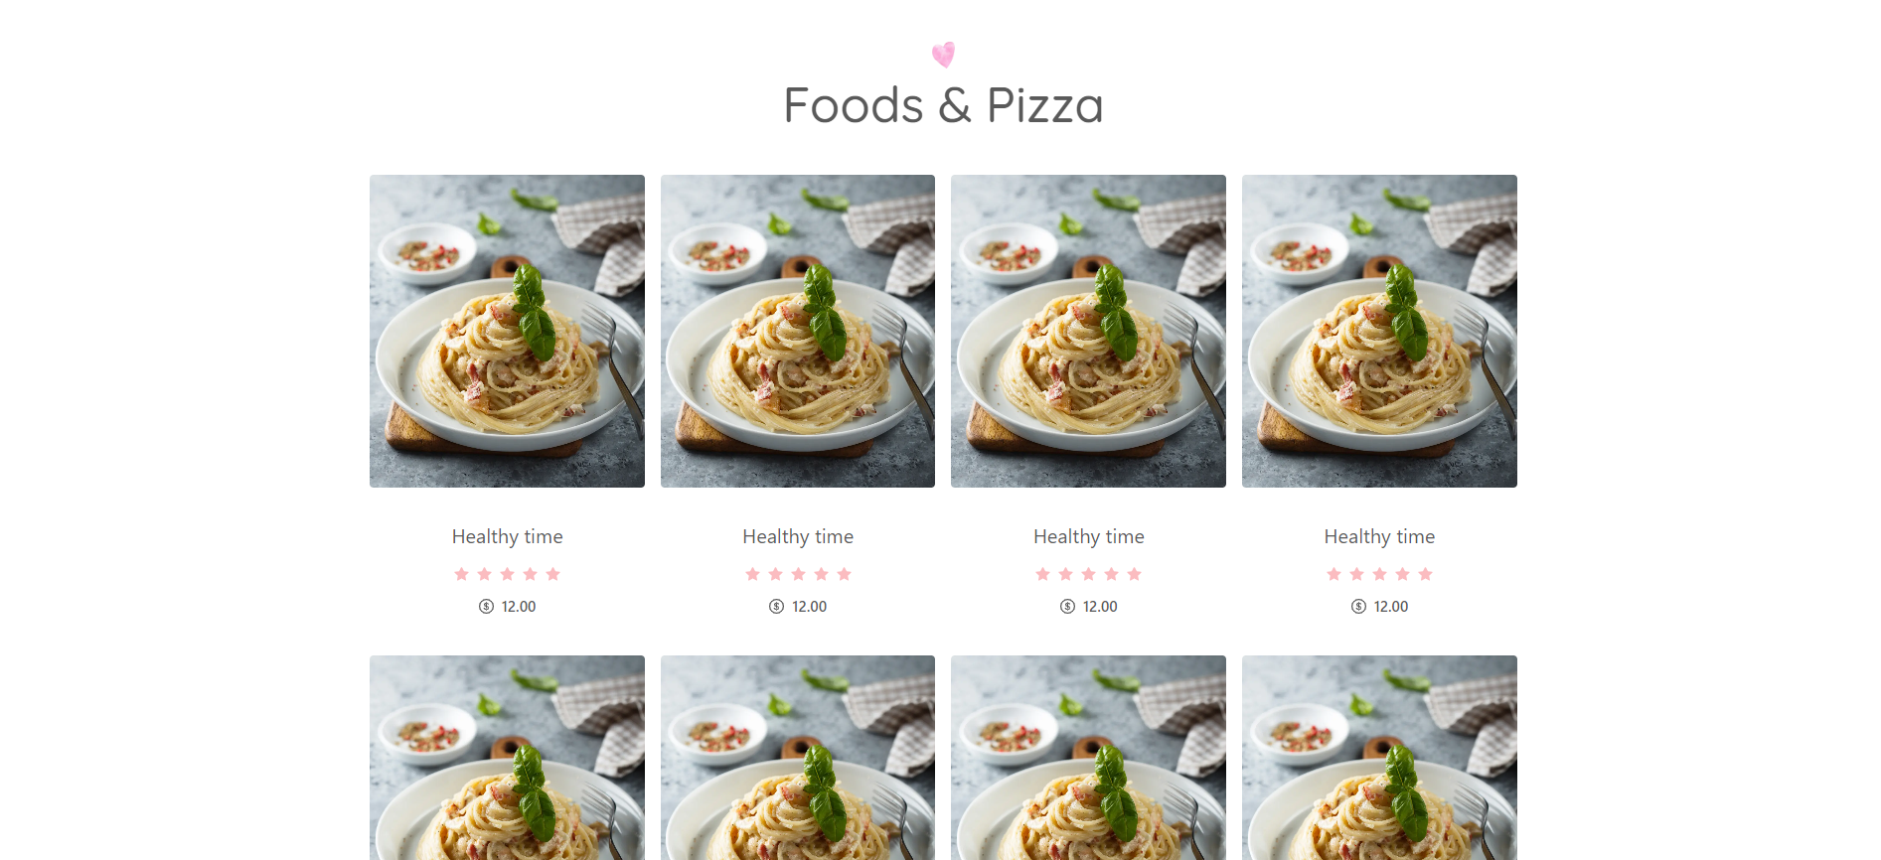

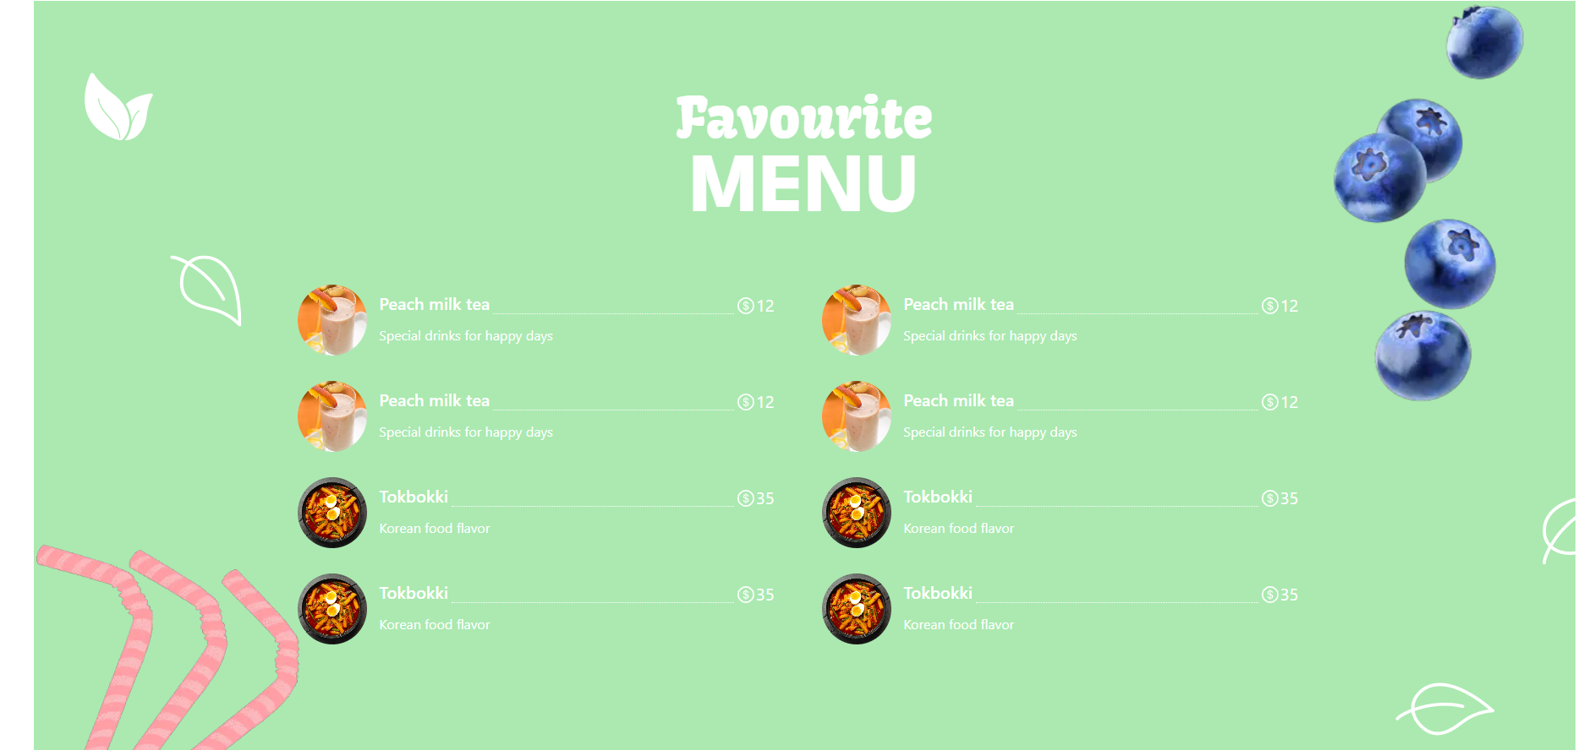

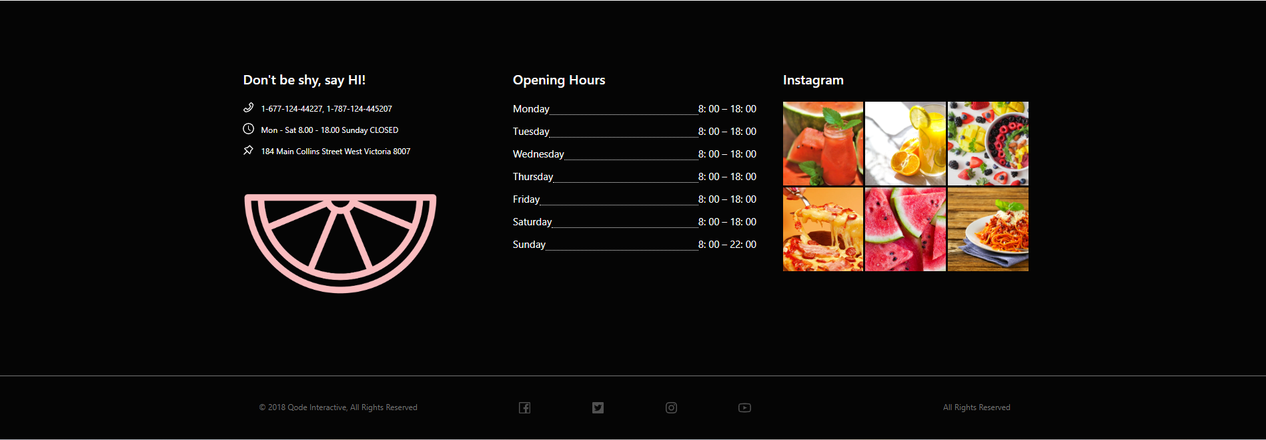

* Trang menu:

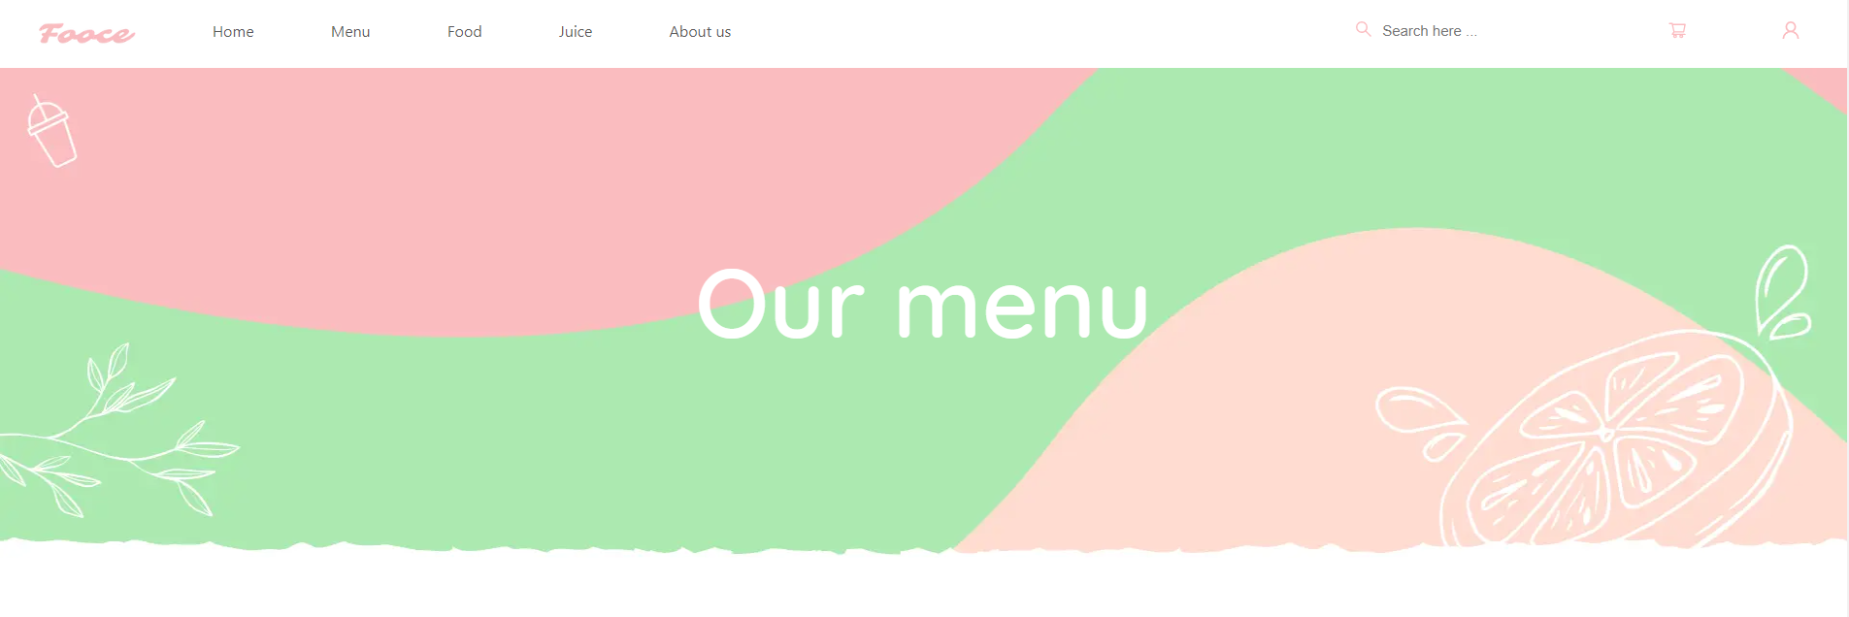

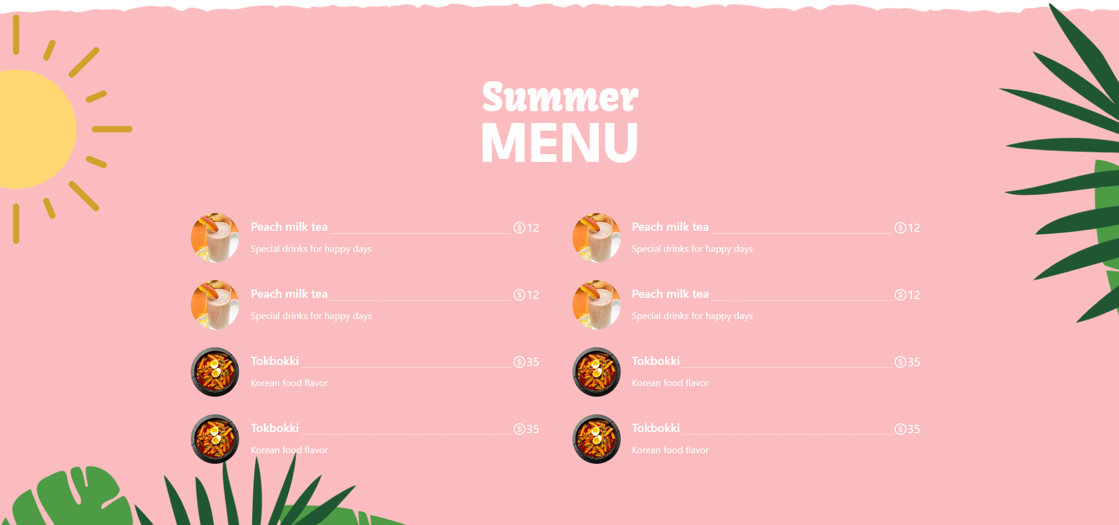

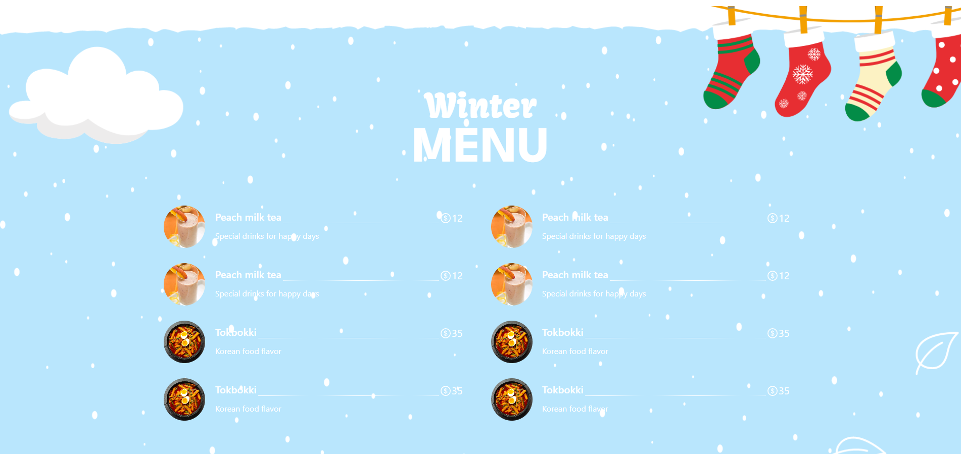

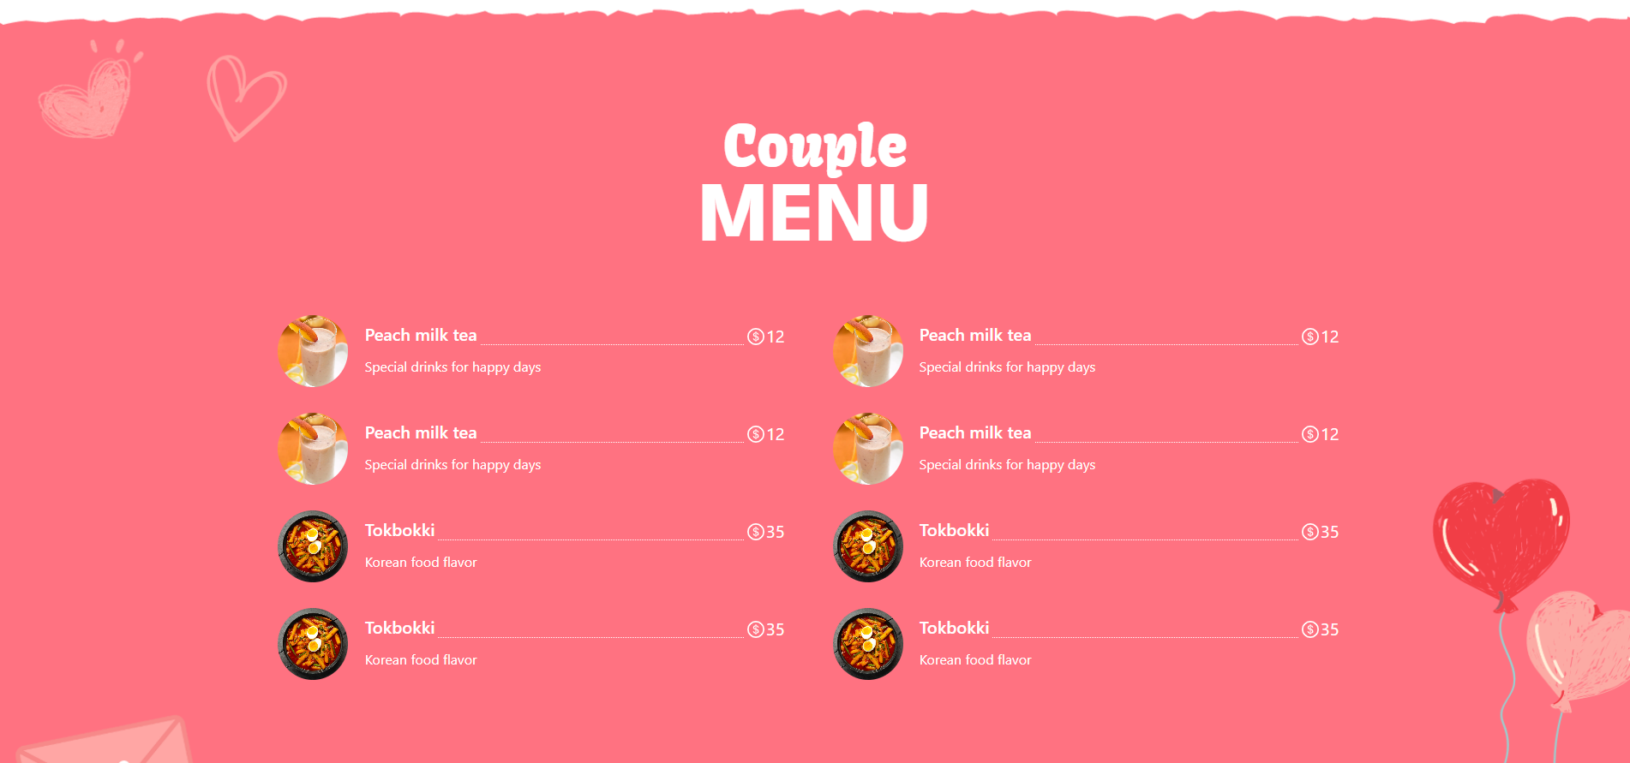

* Trang chi tiết sản phẩm